ФОНЕТИЧЕСКИЕ ИГРЫ.

1.Угадай первый звук.
В произнесённых учителем словах дети должны назвать первый звук, например: дом, трава, арка, кит, гриб и т.д. Правильно ответивший получает фишку. Побеждает тот, кто получит большее количество фишек.
2.Поймай конец предложений.
Последний слог в произнесённом слове является первым в следующем слове. Например: сады – дыра – рамы – мыши- ….
3. Города (цветы, животные).
Последний звук в произнесённом слове является первым в следующем слове. Например: Москва – Астрахань- Новгород –Донецк….
4. Чудесные квадраты
Цель – учить составлять слова из букв одинаковой количественной структуры.

Ч И Ж  И В А  Ж А Р | Р И С  И Р А  С А Д | К У Б  У Х О  Б О К | М Я Ч  Я М А  Ч А Й
Почему они чудесные? Придумайте такие же.
5. Разноцветные буквы. (Тема: Гласные и согласные звуки и буквы)
Командам предлагаются для рассмотрения таблицы 5Х5 клеток, где в клетках разными цветами изображены гласные и согласные буквы (от 3 до 5 цветов) .
Задание: найти гласные буквы. Сколько их? Сколько согласных обозначено синим цветом? Сколько зелёным цветом и т.д. ( Ответы дети показывают числовым веером, команда первой показавшая правильный ответ, получает жетон и показывает найденные буквы, а остальные хором проговаривают звуки вместе с ними. Выигрывает та команда, которая наберёт больше жетонов.)

6. Найди пару (Тема: Слог. )
Класс делится на группы. Каждая группа получает карточки со слогами: на-сос-ка-мыш-жи-лы-на-вес.
Задание: найти пару каждому слогу и записать эти слова. (Вначале не нужно говорить, что слоги взаимосвязаны – дети должны открыть это сами).

7. Игра « Шифровальщики»
Цель: автоматизация звуков, развитие фонетико-фонематического восприятия, процессов анализа и синтеза, понимание смыслового различия звука и буквы, обогащение словарного запаса учащихся, развитие логического мышления.

Ход: Играют в парах: один в роли шифровальщика, другой - отгадчика.

Шифровальщик задумывает слово и шифрует его. Играющие могут попробовать свои силы в расшифровке словосочетаний и предложений.
жыил | ански | кьоинк
лыжи | санки | коньки

Отгадчику предстоит не только отгадать слова, но и выбрать из каждой группы лишнее слово.

Например:
Аалтрек, лажок, раукжк, зоонкв ( тарелка, ложка, кружка, звонок)
Оарз, страа, енкл, роамкша (роза, астра, клен, ромашка)
Плнаеат, здзеав, отрбиа, сген ( планета, звезда, орбита, снег)

8.Игра “Живые буквы”.
Детям выдаются буквы, они должны найти пару, причем так, что бы получился слог (по опорной согласной или гласной).

Составление слогам по картинкам с выделением первых звуков, последних, вторых от начала слога. Например, даны картинки, на которых изображены тигр, олень. Дети составляют слог по первым звукам (Т),(О), придумывают слова с данным слогом то-пор, то - варищ. Затем меняют картинки местами, выясняют, какой теперь получился слог (слог от).
Дети вспоминают слова с этим слогом: ответ, отдых - в начале слова, кот, пот - в конце. Далее проводится работа со словом. Детей знакомят с понятием “слово”. Слова бывают короткие и длинные. Самые короткие - союзы и предлоги, состоящие из одной буквы У, И, К, В, С. Для уяснения лексического значения слова даются разные задания.
Подбор нужного слова к смысловому ряду: по опорным признакам - пушистая, рыжая, хитрая... (лиса).

9.Игра “Кто быстрее, кто больше ?” Из каждой буквы данного слова придумать другие слова: ослик, оса, слон, лось, иволга, корова.

10.Игра “Кто больше придумает слов из данного слова?”. Например: грамотей (герой, море, тема, март, гора, рот, маг, торг, гам).

11.Игра «Получи слово»

Это задание составлялось следующим образом: слова делились на две части, например, ГА - ЗЕТА, ПРЯТ - КИ И Т.Д. Затем первые половинки записывались в левый столбик, а вторые вразнобой - в правый. Ваша задача соединить эти половинки между собой так, чтобы получились слова.

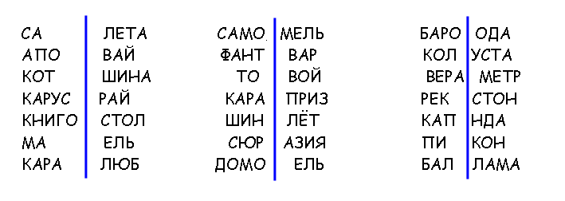

12.Игра «Получи слово»
родабо = БОРОДА | рпички = | годапо =
лотозо = | онбуль = | лнцесо =
ловаго = | тровос = | лосыво =
ныбли = | рьбабо = | цаули =
нарикфо = | рытоко = | харьглу =
стикмо = | реводе = | снокче =
зыкаму = | магабу = | менька =
сникле = | рилапе = | топаль =
лпакко = | нияли = | патало =
иркаст = | матавто = | влинпа =
Поменяй буквы местами так, чтобы получились слова.

13. Игра «Путаница»
Расшифруйте слова
ГОНВА, ЗДЕВЕ, ОКЗАВЛ, ЕЬНЕСЕРКСОВ, СТОКВО, ПЕРЕДВИ, ЧВРЕА (вагон, везде, вокзал, воскресенье, восток, впереди, вчера)

ЛИНЗЕВА, КЕЛИВАС, ИЗИЛБВ, ГЛУБЬВ, ДРУГВ
(вазелин, василек, вблизи, вглубь, вдруг)

Г…Р…Й Д…Р…Г…
Д…К…Б…Ь Г…Т…В
Г…РЯ…И… ДО С…И…А…ИЯ
(герой, горячий, готов, декабрь, дорога, до свидания.)

АБ…ИКО…, АВ…ОГРА…, АК…АРЕЛ…, АК…АРИУ… .
(Абрикос, автограф, акварель, аквариум.)

КОНБАЛ, НАБАН, РЕЬРАБ, АТОБН ( балкон, банан, барьер, батон)
КАРКАМОР, ЛЕЯКО, ЗЫРЕККО, МЫШКА (каморка, колея, козырек, камыш)

ОКГЕЛ ОННЕЛДЕМ НИКАЗЕМЛЯ
АНЦИЛЕСТ СЯМЕЦ АНИТРАК
ГАЗМАИН РАВЗДСТВУЙТЕ ИНЕРЖЕН
КАРФЕЛЬТО ЯЛЮРТСАК РАКВАРТИ
(легко, лестница, магазин, картофель, медленно, месяц, здравствуйте, кастрюля, земляника, картина, инженер, квартира)

ДБОЕ, ГУРОЕЦ, АОСИН, ЦЕТО (обед, огурец, осина, отец)
ТАМЕЛЛ, ОРТЕМ, КОМОВЬР, АЗАНД, ЛЕНАВО, ОВАРПАН (металл, метро, морковь, назад, налево, направо)
ТОИГ, РИЗКАП, ЗЕНОЙАМ, ВМОТИ, БОЗНО
(итог, каприз, майонез, мотив, озноб.)

Р…К…Т… Р…С…Е…И…
Р…С…К…З Р…Ш…Т…
Р…С…Т…Я…И… Р…С….Н…К.
(Ракета, рассказ, расстояние, растение, решать, рисунок)
(Какое слово здесь лишнее? (Решать» - это глагол, остальное –сущ.)

14. Игра «Буквы потерялись»
- Какие буквы пропущены?
…ЕЛО
…ННА
…ОРЬ
…ИСТ
…ИГА (Сахар)

15. Игра «Составь слово» (серия заданий)
1.Составь слова из следующих букв:
а) к, о, с а) е, р, о, м а) л, а, н, е, п, т, а
б) у, д, б б) ш, а, к, а б) к, ч, а, р, у
в) м, р, и в) а, к, у, р в) ч, а, к, о, с
г) т, о, р г) б, о, н, е г) п, о, г, и, р
д) ы, с, р д) а, с, о, к д) р, о, д, о, г
е) д, м, ы е) д, а, в, о е) к, о, н, о

2.Расшифруй, какие тут спрятаны слова, и скажи, какое слово из данных лишнее.
1) с, л, у, т 2) ш, у, г, а, р 3) с, б, а, а, к, о
ш, а, ф, к е, р, а, з, б, е о, о, р, к, а, в
ж, о, а, к, л б, я, я, о, л, н ш, к, к, о, а
к, ь, в, а, р, т, о н, о, и, л, м в, ь, я, и, с, н
с, л, т, о а, с, в, и, л я, а, ц, з
3.Расшифруй слова и скажи, каким общим словом их можно объединить.
1) п, и, к, а, т 2) ь, о, ч, н 3) й, е, н, и
т, ф, и, у, л ч, е, е, р, в д, а, р, г
б, и, и, т, н, о, к у, о, р, т с, г, е, н
г, а, о, п, и, с н, е, д, ь ь, д, д, о, ж
4.Расшифруй слова и скажи, на какие группы их можно разделить.
1) е, м, р, о 2) к, у, а, п 3) а, к, о, р, о, с
р, а, е, к з, я, а, ц в, л, е
ш, а, а, м, р, о, к а, и, с, л щ, а, у, к
о, о, е, з, р х, м, а, у а, а, ь, с, р, к
ь, ю, т, л, н, а, п м, й, е, в, а, у, р т, р, г, и
ф, к, а, а, л, и к, в, о, л а, н, о, о, р, в
к, ж, у ь, о, н, к, у

16.Игра: Кто быстрее соберет вещи.
Цель игры: дифференциация шипящих звуков: ж, ш,ч, щ; активизировать внимание и мыслительную деятельность учащихся.
Оборудование: карточки с изображением предметов с шипящими звуками ж, ш,ч, щ; «чемоданчики» с соответствующими звуками – 4 шт.
Правила игры: Один из участников выходит к доске, выбирает любую карточку «предмет» и помещает ее в соответствующий «чемоданчик». Остальные учащиеся контролируют правильность выбора. Участвовать в игре могут все дети по очереди.
17.Игра: Кто быстрее, кто точнее.
Цель: Закрепить навык определения на слух слов с шипящими ж, ш,ч, щ и умение вычленять эти звуки.
Ведущий делит доску на 4 части, в каждой пишет шипящие согласные ж, ш,ч, щ. К доске вызывается 4 ученика, которые встают так, чтобы у каждого была четверть доски. Ведущий называет слова, начинающиеся с какой-нибудь из перечисленных букв. Один из учеников, стоящих у доски, у которого записана эта буква, записывает слово в свою графу. Затем остальные ученики поочередно называют придуманные на эти буквы слова. Стоящие у доски ученики, записывают каждый свое слово. Игра идет в быстром темпе. Дети контролируют запись на доске. В случае ошибки игра останавливается и исправляется неточность.

18.Игра: Составь слово.
Цель: активизировать словарь учащихся, развивать умение подбирать слова.
Оборудование: карточки с буквами русского алфавита.
Играть могут 2-6 человек. Каждый из играющих берет одну карточку и кладет ее в середину круга буквой вверх. Когда это сделано, участники стараются из положенных в круг букв собрать какое-то слово. Например, открыты карточки с буквами А, Л,С, М,Ь, О. Из них можно составить слово: моль, сало, лом, и т. д. Тот, кто первый назовет подходящее слово, забирает себе все нужные для этого составления буквы и кладет перед собой составленное слово так, чтобы всем было видно. Выигрывает тот, кто к концу игры составит как можно больше сло

18.
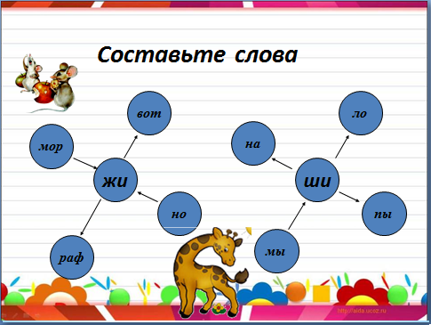

19.
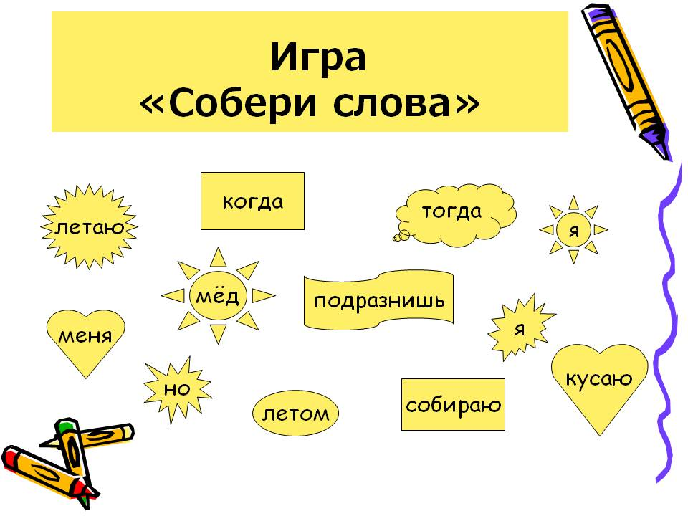
20.
